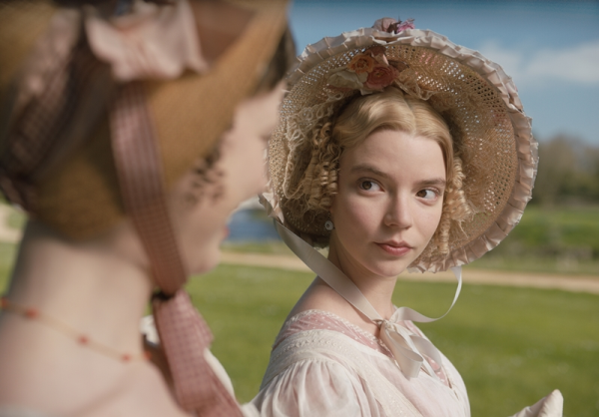
Emma.
(Emma.)
Premiéra: 25.6. 2020

UIP - Universal, VB, 2020
Réžia: Autumn de Wilde
Scenár: Eleanor Catton
Kamera: Christopher Blauvelt
Hudba: David Schweizer, Isobel Waller-Bridge
Hrajú: Anya Taylor-Joy, Bill Nighy, Mia Goth, Miranda Hart, Gemma Whelan

Adaptácia nesmrteľnej románovej klasiky Jane Austenovej o dievčine, ktorá sa tak dlho zahrávala s citmi druhých ľudí, až kým sama neochorela tou najzáľudnejšou z chorôb, láskou.

Emma Woodhouseová (Anya Taylor-Joy) je krásna, bystrá, bohatá a na svoju dobu aj pomerne emancipovaná. A navyše má aj jeden zvláštny talent, schopnosť dávať dohromady osoby opačného pohlavia a dopraviť ich až pred oltár. Aspoň si to o sebe začne myslieť, najmä keď sa jej vďaka niekoľkým drobným intrigánskym ťahom podarí vydať svoju vychovávateľku za bohatého vdovca.
Jej ďalším projektom sa stane plánované spojenie mladučkej a naivnej Harriet s miestnym farárom. Aj napriek tomu, že Emmin otec dcéru varuje, aby sa nezahrávala a priateľ z detstva George Knightley sa jej snaží vysvetliť, že láske sa rozkazovať nedá, dohadzovačka Emma tlačí Harriet do svadby s kňazom silou zarputilého Amora. Všetko sa žiaľ skončí nezdarom, katastrofou, potokmi preliatych sĺz a citovým uragánom, v epicentre ktorého sa ocitne práve Emma, ktorej tento neúspech rozmetá všetky životné istoty.

Až potom konečne pochopí, že svojho vyvoleného si musí nájsť každý sám, a že hľadanie toho pravého nemusí byť paradoxne to najťažšie, pretože svoju lásku môžete mať celý život priamo pred očami, len nesmiete byť slepí.
„Keď chcete nakrútiť dobrú romantickú komédiu, lepší pôvodný materiál ako sú romány Jane Austenovej nájdete len ťažko“ hovorí producent Tim Bevan z spoločnosti Working Title, ktorá má na tento žáner patent (Štyri svadby a jeden pohreb, Notting Hill, Láska nebeská). „Emmu mám obzvlášť rád, lebo hlavná hrdinka v nej prejde úžasnou premenou. Na začiatku je mladá a naivná, pritom však absolútne sebaistá a vôbec sa nebojí robiť jednu chybu za druhou. Potom dospeje, precitne a zmúdrie a náhle je sebavedomie preč. Myslím, že takéto skúsenosti zažíva aj veľa mladých dievčat 21. storočia“ dodáva producent.

Prístupnosť: nevhodné pre vekovú kategóriu maloletých do 12 rokov
Žáner: romantická komédia
Verzia: anglicky so slovenskými titulkami
Stopáž: 124 min
Formát: 2D DCP, zvuk 5.1

